РЕШЕНИЯ ЗАДАЧ
- Решение. Да, смогут. Гребет первый. 9+1 туда, 1 обратно. 8+2 туда, 2 обратно. 7+3 туда, 3 обратно. 6+4 туда, 4 обратно. 4+3+2+1 туда, 1 обратно. 10 туда, 2 обратно. 5+1+2 туда.
- Ответ. 100(2–). Решение. Обозначим скорости Вани и Пети, соответственно за v и p. Тогда из условия задачи следует равенство: 100x/(x+y)=200y/(x+2y), что эквивалентно . Искомое расстояние тогда равно 100/(1+)=100(2–).
- Ответ. 1356, 1346, 1259, 1249. Решение. Поскольку произведение чисел двузначно (и цифры идут строго по возрастанию), то первая цифра может быть только 1, а вторая – 2 или 3. Во втором случае всего 5 вариантов: 1356, 1345, 1346, 1347, 1348. Варианты кода, между которыми сомневался дедушка, имели одинаковое произведение и одинаковую третью цифру, а значит вторая не могла совпадать. Значит, в одном варианте вторая цифра 2, а в другом 3. Выпишем всевозможные пары чисел с равным произведением цифр: 1348–1268, 1347–1267, 1345–1256, 1346–1249, 1356–1259. Третьи цифры совпадают только в двух последних парах.
- Решение. Вершины делят окружность на дуги, измеряемые четным числом градусов. Поэтому угол между прямыми, содержащими диагонали, измеряется целым числом градусов. Всего есть 189 диагоналей. Снесем их в одну точку. Так как все углы с первой диагональю целые, и их не более 180, какие то из углов повторятся. Значит, соответствующие диагонали параллельны.
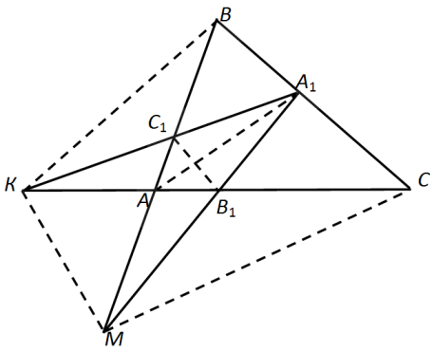
- Решение. 1) Треугольники АКA₁ и ВAА₁ с общим основанием AА₁ имеют равные площади, значит ВК параллельно АА₁. Аналогично СМ параллельно АА₁, а также КМ параллельно С₁В₁. Осталось доказать, что параллельны прямые ВС и С₁В₁.
2) Пусть расстояние от точки В₁ до прямой ВС больше, чем расстояние от С₁ до прямой ВС, тогда (из равенства площадей) ВА₁>А₁С. Ясно также, что прямые ВС и С₁В₁ пересекаются на продолжении отрезка С₁В₁ за точку С₁. Отсюда, учитывая параллельность прямых КМ и С₁В₁, видим, что расстояние от точки К до прямой ВС меньше расстояния от точки М до этой прямой. Но выполнено также неравенство ВА₁>А₁С, поэтому площадь треугольника МА₁В больше площади треугольника КА₁С. В то же время из условия следует, что эти треугольники имеют равные площади. Противоречие. Аналогично невозможно, чтобы расстояние от точки В₁ до прямой ВС меньше расстояния от С₁ до прямой ВС. Получаем, что ВС параллельна С₁В₁ (и точка А₁ – середина ВС).
- Ответ. (2015×2014)/2. Решение. Воодушевляющая тройка однозначно задаётся парой чисел а, b. При этом в данной паре не может встречаться наименьшее число данного ряда. Поэтому для выбора первой пары воодушевляющей тройки имеется не более (2015×2014)/2 возможностей. Чтобы эта возможность реализовалась, достаточно взять набор 0, 1, 2, …, 2015, в котором содержатся все возможные остатки от деления на числа этого набора. Это означает, что любая пара дополняется до воодушевляющей тройки.
www.ashap.info/Turniry/Kukin/index.html

